

DOĞUŞ ÜNİVERSİTESİ

TEKNİK ŞARTNAME

      - İŞİN KONUSU ve TANIMI
İdaremizin hizmet, faaliyet ve projelerinin tanıtımı ile düzenlenecek sosyal ve kültürel etkinliklerde kullanılmak üzere çeşitli özelliklerde 21 (Yirmi Bir) kalem, 192.725 Adet promosyon malzemelerinin temini işidir.

      - AMAÇ ve KAPSAM
Bu şartname, İdaremizin hizmet, faaliyet ve projelerinin tanıtımı ile düzenlenecek sosyal ve kültürel etkinliklerde kullanılmak üzere Doğuş Üniversitesi’nin kurumsal kimliğine uygun olarak çeşitli özelliklerde 21 (Yirmi Bir) kalem malzemelerinin temini ile ilgili usul, esas ve prensipleri kapsar.

      - TANIMLAR
- Kurum : DOĞUŞ ÜNİVERSİTESİ
- Firma / İstekli : İş için teklif veren gerçek ve tüzel kişi
- Taraf : Doğuş Üniversitesi veya İstekli Firma

      - İŞİN TARİFİ ve HİZMET SÜRESİ
- İşin süresi sözleşme tarihinden itibaren 30 (otuz) gün olup, ürünler tek parti halinde farklı adreslere talep edebilir. İstekli talep tarihinden itibaren 30 (otuz) iş gününde teslim edecektir. Ürünler Tablo-1’de belirtilen özelliklerde temin edilecektir.
- Tablo 1’de adet ve özellikleri belirtilen malzemeler temin edilerek İdareye teslim edilecektir.
- Malzemeler teslim edilmeden önce İdareye numune ürünler sunulacak ve İdareden onay alınacaktır.
- Ürünler üst düzey kalitede ve 1. sınıf standartlarda olacaktır.
- İstekli ürünlerde kullanacağı içerik, metin, slogan, fotoğraf, renk ve tasarım çalışmalarını İdarenin uygun görüp görmeme yetkisine sahip olduğunu peşinen kabul edecektir.

1 | Siyah Kurşun Kalem | 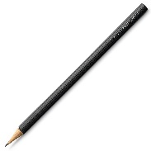 | Siyah BOYALI KURŞUN KALEM  Renk kırmızı 2b uçlu  Uzunluk 18 cm silgisiz  Tek yön tek renk baskılı | 40000
2 | Tükenmez Kalem | 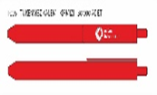 | Gövde Renkli Tükenmez Plastik Kalem, Klips Üzerine Renkli Logo Baskı | 20000
3 | Öğrenci Defteri | 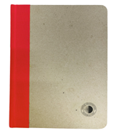 | A5 sert kapak  Defter.Kapak hariç 52 yaprak 102 sayfa,  Kapak 2 mm. mukavva sırtı ithal cilt bezli.  Kapak baskısı 1 renk serigraf baskı. İçler 70 gr. Ivory . Tek renk baskı. Kenarları radİuslu. | 33000
4 | Kraft İnce Defter | 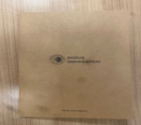 | Ebat 15x21  Kapak 300 gr, iç kısım 80 gr ivory 32 yaprak Tel dikiş  içler tek renk baskılı dış kapak ve arka 4 renk | 20000
5 | Cam Matara Su Şisesi | 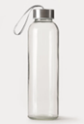 | Şeffaf cam 500 ml tek yön fırın baskı | 2000
6 | Büyük Karton Çanta | 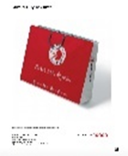 | Ebat : 45x36 cm (Tek Yüz Ebat) Renk : 4 Renk  Kağıt : 230 gr Amerikan Bristol Laminasyon : Mat Selofon  Diğer : Özel Kesim, yapıştırma ve Renkli ip takma | 6000
7 | Küçük Karton Çanta | 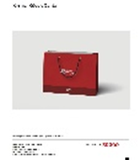 | Ebat : 23*24 cm (Tek Yüz Ebat) Renk : 4 Renk  Kağıt : 230 gr Amerikan Bristol Laminasyon : Mat Selofan  Diğer : Özel Kesim, yapıştırma ve Renkli ip takma | 30000
8 | Spiralli Üçgen Takvim | 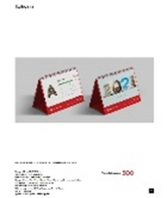 | Taşıyıcı Ebat : 12,7x20,5 cm Materyal 1,5 mm Mukavvaya 170 gr Kuşe Sıvamalı  Taşıyıcı Kağıt: Tek renk kırmızı Zemin baskılı, İç kısım Tek renk kırmızı Zemin baskılı. İç ve dış mat selefonlu  Takvim Yaprakları 110x205 cm 250 gr  Kuşe 4 + 4 Renk Baskılı, 13 Yaprak Üstten Spiralli | 750
9 | 2025 Ajanda | 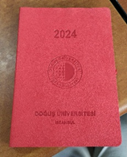 | Ebat : 15x22 cm Kapak Özelliği: Termo Deri Sıvama, Oval Köşeli, Doğuş Üniversi Tasarımlı sayfalar İç Ebat: 14.5x21.6 cm İç Kağıt: 4 sayfa, 4+4 Renk, 135 gr Mat Kuşe / Ajanda standart 70 gr renk Ivory tek renk 336 sayfa | 750
10 | Unutmayınız Notluk | 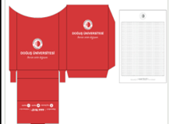 | Ebat : Kutu; 22x24 cm (AçıkEbat), İç; 8.5z12 cm Renk :  Kutu; 4+0 İç; 1+0  Kağıt : Kutu; 300 gr Mat Kuşe, İçler, 140 gr 1. Hamur 155  mikron Sayfa : 70 Yaprak  Lam. : Kutu Mat Selofan  Diğer: Özel Bıçak ve kesim, kutu montaj, yerleştirme, tekli  bant | 4000
11 | Yaka Kartı | 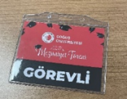 | 115x85 şeffaf | 2000
12 | Yaka İpliği | 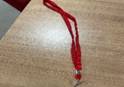 | Kırmızı Baskısız | 2000
13 | Pleksi İsimlik | 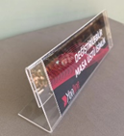 | Değiştirilebilir masa üstü isimlik En : 20 cm Yükseklik: 11 cm | 200
14 | Cepli Dosya | 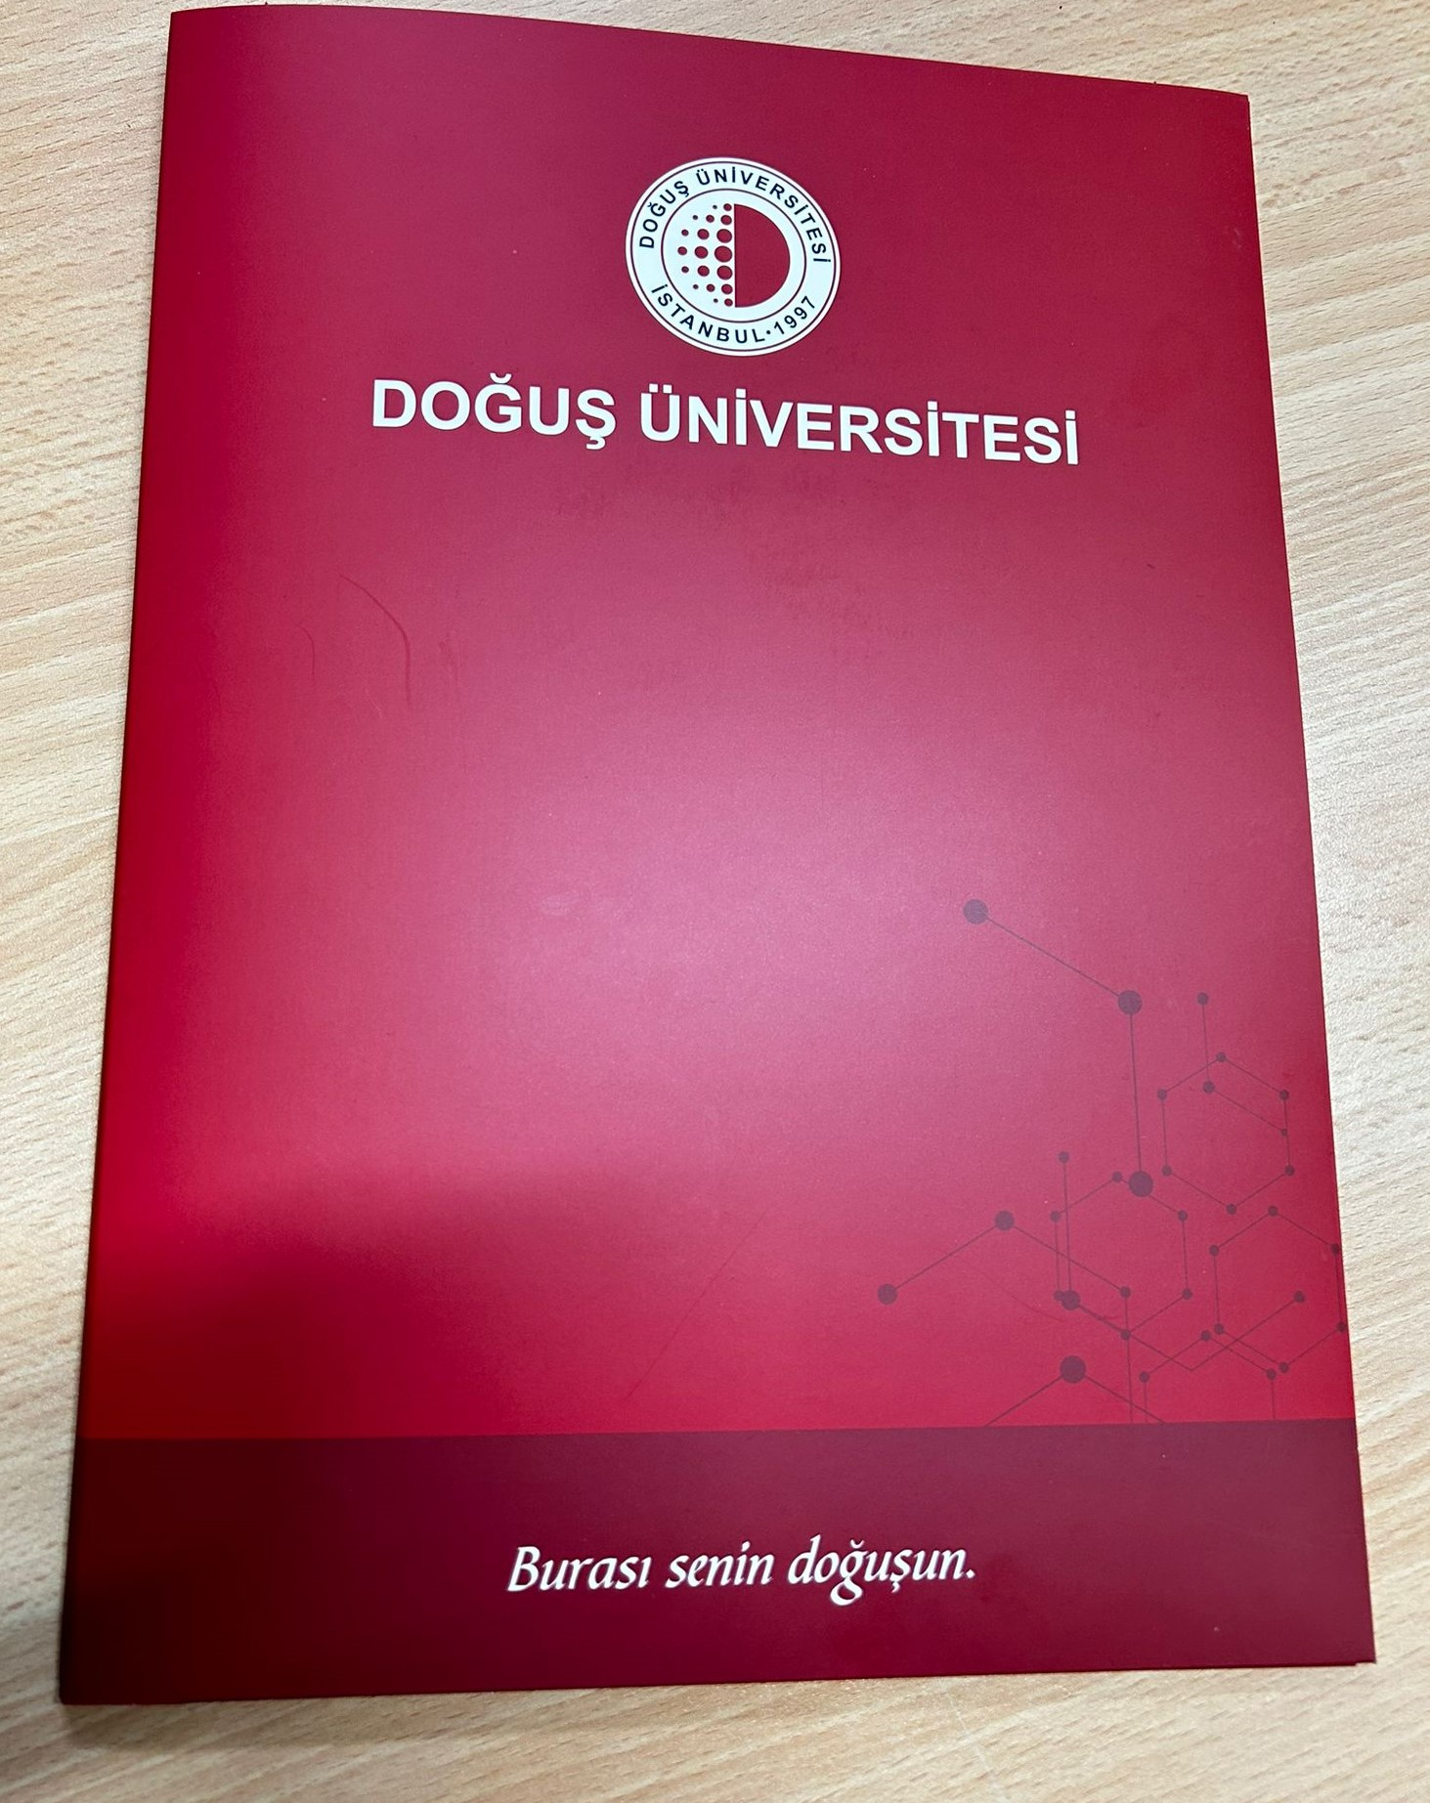 | Ebat : 46.5x32cm (Açık Ebat) Renk : 4+1  Kağıt : 300 gr mat kuşe  Lam. : Kapakta Mat Selofan, Kısmi lak Çift Cep iç kısım  Yapıştırma, Özel Kesim Renk Kırmızı Olacak | 2500
15 | Setifika Kâğıdı |  | 160 Gr Mat Kuşe | 8000
16 | Diploma kabı | 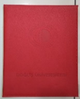  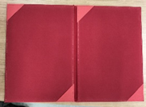 | Ebat : 32,8 x 22,6 cm  Kapak : 2 mm mukavva üzerine termo deri taslama, sıcak baskılı Doğuş üniversitesi yazısı ve logosu -Çerveve dikişli  Ön kapak iç : Süet Astar sıvama,  Arka kapak iç : Süet astar sıvama, 4 köşesinde termo deriden kulakçık | 1000
17 | Vip Set | 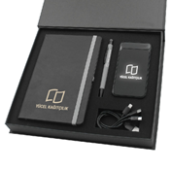  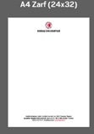 | 10.000 Mah Powerbank + Kalem + Defter | 25
18 | A4 Zarf |  | Renk : 2  Kağıt : 110 1. Hamur  Diğer: Hazır zarf üzerine baskı | 10000
19 | A3 Zarf | 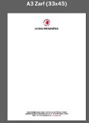 | Renk : 2  Kağıt : 110 1. Hamur  Diğer: Hazır zarf üzerine baskı | 5000
20 | Diplomat Zarf | 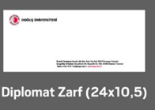 | Renk : 2  Kağıt : 110 1. Hamur  Diğer: Hazır zarf üzerine baskı Penceresiz | 5000
21 | Roller Kalem | 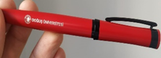 | Metal tek yön lazer baskı | 500

5. YÜKLENİCİNİN YÜKÜMLÜLÜKLERİ
- Ürünlerin içinde veya dışında İdarenin izni olmadan herhangi bir kişi ya da kuruma/şirkete ait yazı, damga, görsel vb. yer vermeyecektir.
- Ürünlerin kalite kontrollerini yapacaktır.
- Ürünlerin temininde gereken ihtimamı göstereceğini, İdarenin talep ettiği ürünü süre, miktar ve bedel dahilin de teslim etmeyi ve oluşabilecek kusurları şartname hükümlerine uygun olarak zamanında gidermeyi peşinen kabul ve taahhüt edecektir.
- Ürünlerin hasarlı, yırtık, kullanılmış gibi kullanıma uygun olmayan durumda olmaları halinde, bu tür ürünleri 3 (üç) gün içerisinde teslim alarak, sözleşme süresi içerisinde yenilerini verecektir.

- ÜRÜNLERİN TESLİM YERİ
Ürünler, İdaremizin belirleyeceği tarihte, İdaremizin belirleyeceği adrese tam ve eksiksiz olarak depoya teslim edilecektir.

- GİZLİLİK
İstekli ve personeli gerek sözleşme süresince gerekse sözleşmenin bitmesinden sonra mesleki gizlilik koşullarına riayet edecek, sözleşmenin yürütülmesi sırasında veya sözleşmenin yerine getirilmesi amacıyla yapılan etüt, test ve araştırmaların sonuçlarını ve bunlar hakkında kendilerine temin edilen bilgileri hiçbir şekilde İdare’ye zarar verecek veya onu zaafa düşürecek şekilde kullanmayacaktır.

- CEZALAR
İsteklinin sorumluluklarını işin süresi içerisinde yerine getirmemesi halinde, sözleşme bedelinin günlük %0,6 (binde altı) oranında ceza uygulanır.

- DİĞER ŞARTLAR
- Ürünler şartname hükümlerine uygun hazırlandığı görüldükten sonra teslim alınacaktır. Her siparişte ölçüler ve renk adedi aynı kalmak şartı ile farklı tasarımlar istenebilir.
- Ürünlerin nakli, yükleme, boşaltma, istif, depolama işleri ile ilgili tüm sorumluluk istekliye ait olup, bununla ilgili gereken her türlü alet, edevat, işçilik, paketleme, sigorta, taşıma ve benzeri yükümlülüklerden doğacak ücretlerin ödenmesinden mesuldür.
- Ürünlerin yükleme, boşaltma ve nakli esnasında her türlü emniyet önlemini istekli alacaktır.
- İstekli; DOĞUŞ ÜNİVERSİTESİ’ne ait bilgi, belge, fotoğraf ve logoları İdarenin izni olmadan hiçbir yerde kullanamaz.
- Ürünler İdare tarafından talep edilmesi halinde peyderpey olarak teslim edilecektir.
- Numune, katalog veya aydınlatıcı doküman teklif esnasında teslim edilecektir. Numuneler orijinal ambalajında olacaktır. Numune teslim edilmeyen teklifler değerlendirmeye alınmayacaktır. Teknik şartnamede belirtilen özelliklere göre hazırlanan numunelere göre ürünlerin uygunluğuna karar verilecektir.
- İstekli, şartnameye göre üstlendiği yükümlülüklerini yerine getirmesi sırasında ilgili mevzuat hükümleri gereğince koruma altına alınmış fikri ve/veya sınai mülkiyet konusu olan bir hak ve/veya menfaatin ihlal edilmesi halinde, bundan kaynaklanan her türlü idari, hukuki, cezai ve mali sorumluluk isteklinin kendisine aittir. Fikri ve/veya sınai, marka, patent, endüstriyel tasarım ve faydalı model hak bedellerini ödeyecektir.
- Ürünlerle ilgili muhtemel yasal sorunların ortaya çıkması durumunda üçüncü kişiler tarafından tazminat talep edildiği takdirde tüm masraflar istekliye aittir. Bu sözleşmeye konu ürünlerin ilgili üçüncü kişilerden gelebilecek her türlü hukuki ve cezai parasal ödemeleri, tazminatları istekli ödeyecektir.
- Bu şartname kapsamındaki işin uygulanmasından doğabilecek her türlü uyuşmazlık durumunda, İdare defterleri ve tahlil raporları ile İdare tarafından tutulmuş tutanakların veya diğer belgelerin muteber bulunduğunu istekli kabul eder.
- Ürünler İdarece istekliye bildirilen adetlerde paketlenerek, paket içerikleri ve adetleri ambalajların dört tarafına yapıştırılacak etiketlerle belirtilecektir.

